浙江工商大学电子邮箱注册操作指南
Step 1：首先通过浏览器登录到“我的商大”（my.zjgsu.edu.cn），点击左侧栏的“注册邮箱”图标进入邮箱注册页面。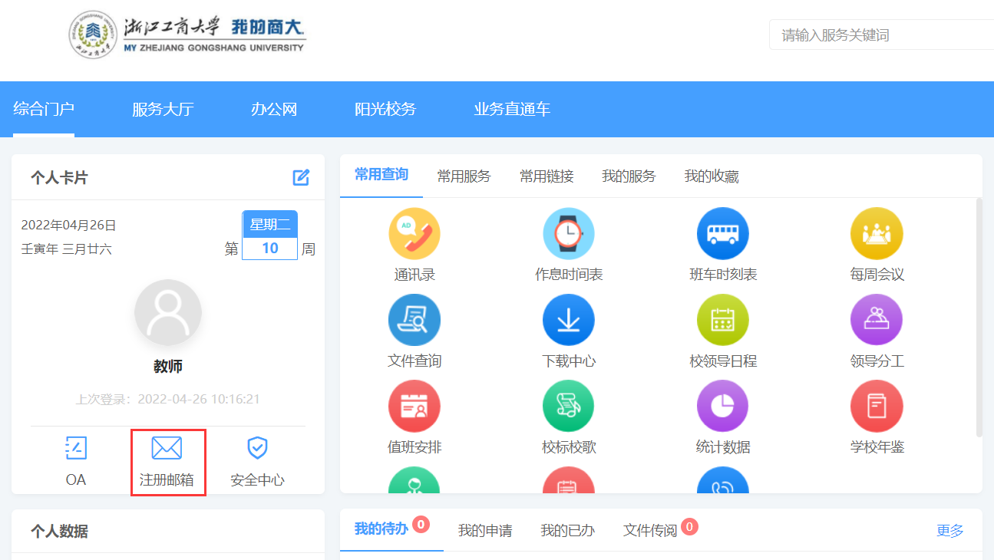
Step 2：输入邮箱用户名、邮箱密码、手机号等内容后，点击“注册”，提示“注册成功，即将跳转到…”，则说明邮箱注册成功，进入审核阶段。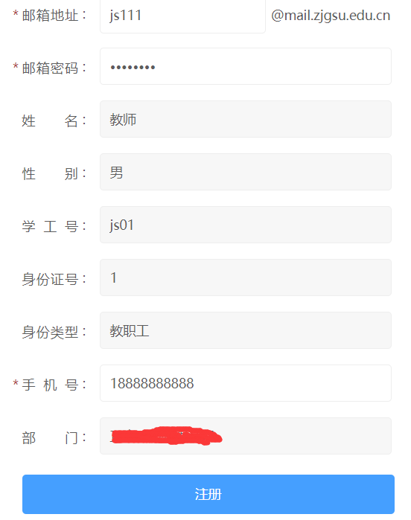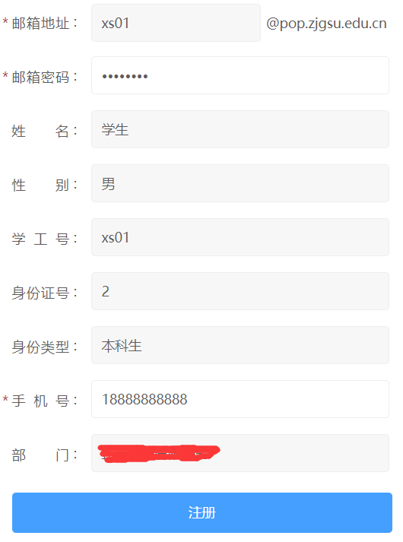
Step 3：注册成功后，由数字化办公室工作人员人工审核并激活邮箱。自助注册的邮箱只有激活后方可使用。如有问题，请致电学校数字化办公室0571-28877666。
注意：教工邮箱账号为用户名加上“@zjgsu.edu.cn”或“@mail.zjgsu.edu.cn”，如abcd@zjgsu.edu.cn或abcd@mail.zjgsu.edu.cn。学生邮箱账号为学号加上“@pop.zjgsu.edu.cn”，如202200010001@pop.zjgsu.edu.cn。邮箱密码请务必使用数字、小写字母、大写字母、特殊符号等组合，至少覆盖两种以上类别，密码长度不少于8位。

